**1 Теоремы о расположении корней квадратного трехчлена**

Квадратным трехчленом называется выражение: f(x) = ax2 + bx + c, (a≠0).

Графиком этой функции является парабола, ветви которой направлены вверх, при а>0 и вниз при а<0.Уравнение вида ax2 + bx + c = 0, (1)

где a, b, с – числа причем, а≠0, называется квадратным уравнением*.* Напомним, что D = b2 – 4ac называется дискриминантом квадратного трехчлена.Если D<0, то уравнение (1) не имеет действительных корней. График лежит выше оси Ох (при а>0), или ниже оси Ох (при а<0). Функция f(x) знакопостоянства при всех х.Если D>0, то уравнение (1) имеет два действительных различных корня, график функции f(x) пересекает ось Ох в двух точках: x1 = , x2 = ,и тогда ax2 + bx +c = a(x – x1)(x – x1). (2) Если D = 0, то график функции касается оси Ох, уравнение (1) имеет один корень( два совпадающих корня):

х1 = x2 = - , и тогдаax2 + bx + c = a(x – x1)2. (3)

Представление квадратного трехчлена ax2 + bx + c в виде (2) или (3) называется разложением его на линейные множители.

Теоремы о расположении корней квадратного трехчлена не входят непосредственно ни в школьную программу по математике, ни в программу для поступающих в вузы, поэтому выпускник или абитуриент, пользуясь ими, вообще говоря, должен уметь их доказывать. В то же время, обоснование теорем о расположении корней квадратного трехчлена строится на элементарных фактах школьной математики. В данном пособии приведены доказательства нескольких теорем.

Введем следующие обозначения: *х*1, *х*2 – корни квадратного трехчлена *f(x)*, *х*1 ≤ *х*2, *D* – дискриминант *f*(*x*), *xb* – абсцисса вершины параболы, являющейся графиком *f*(*x*). Решение большинства задач с параметром, в которых необходимо провести исследование квадратного трехчлена, сводится к определению необходимых и достаточных условий реализации одного или нескольких из следующих случаев:

Теорема 1.Для того чтобы оба корня квадратного трехчлена f(x) = ax2 + bx + c (a ≠ 0) были больше некоторого числа n,необходимо и достаточно выполнение следующих условий:



Геометрическая интерпретация*.* Для того чтобы парабола (см. рис. 1, 2) – график функции f(x) = ax2 + bx + c – пересекала ось ОХ в точках (х1; 0) и (х2; 0), лежащих правее точки (n; 0), необходимо и достаточно выполнения трех условий:

1. вершина параболы – либо лежит в нижней полуплоскости, либо в верхней полуплоскости, либо на оси ОХ ( условие D≥0);
2. ось симметрии параболы – прямая хb = - - лежит правее прямой х = n ( условие xb>n );
3. парабола пересекается с прямой х = n в точке, лежащей в верхней полуплоскости при a>0 и в точке, лежащей в нижней полуплоскости при а<0 ( условие a∙f(n) >0).

Рис.1

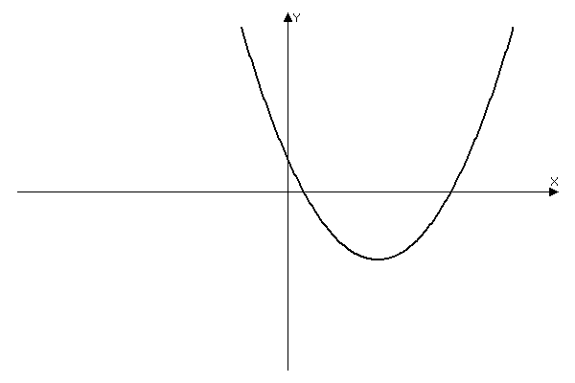

*xb*

0

*f(n)*

*n*

*x2*

*x1*

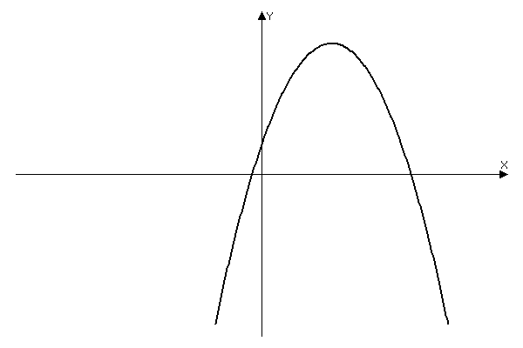

*n*

*x1*

*x2*

*xb*

*f(n)*

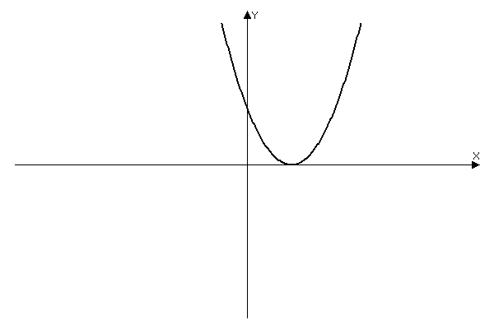

0

*n*

*f(n)*

*x1 = x2*

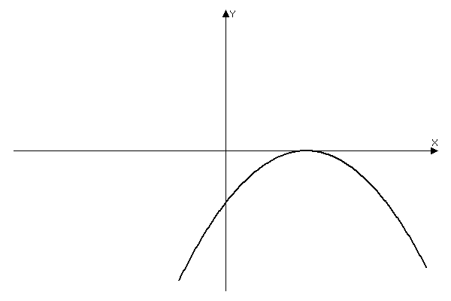

0

*x1 = x2*

*n*

*f(n)*

Рис. 2

Доказательство теоремы 1.

Достаточность*.* Так как D ≥ 0,то по теореме о дискриминанте, получим, что квадратный трехчлен имеет два корня х1 и х2; пусть х1≤х2. Так как вершина параболы расположена между корнями трехчлена, т.е.х1≤хв≤х2, и, по условию, n < хв, то n < хв ≤х1. Воспользуемся теоремой о разложении квадратного трехчлена на множители и запишем значение трехчлена в точке n , учтем при этом условие f(n) > 0 и уже доказанное неравенство х2 > n:

f(n) = a∙(n – x1)∙(n – x2).

Сравнение знаков левой и правой частей этого неравенства приводит нас к выводу, что выполнено неравенство n – х1<0, т.е. х1>n.

Необходимость. Так как трехчлен имеет два корня, то по теореме о дискриминанте, D≥0. Так как х1> n и х2> n, то х1+х2 > 2n, поэтому

хв = > = n.

По теореме о разложении на линейные множители, с учетом известных по условию знаков, получим запись f(n) = a∙(n – x1)∙(n – x2), из которой следует, что f(n) > 0. Тем самым теорема доказана полностью.

Теорема 2. Для того чтобы оба корня квадратного трехчлена f(х) были меньше некоторого числа m, необходимо и достаточно выполнение следующих условий:

**

Рис. 3



*xb*

0

*f(m)*

*m*

*x2*

*x1*



*m*

*x1*

*x2*

*xb*

*f(m)*

Рис. 4



0

*m*

*f(m)*

*x1 = x2*



0

*x1 = x2*

*m*

*f(m)*

Теорема 3.Для того чтобы оба корня квадратного трехчлена f(x) принадлежали заданному промежутку (n; m), необходимо и достаточно выполнение следующих условий:



Рис. 5



*m*

*xb*

*f(m)*

0

*f(n)*

*n*



*xb*

0

*f(m)*

*m*

*x2*

*x1*

*n*

*f(n)*

Рис. 6



0

*x1 = x2*

*m*

*f(m)*

*n*

*f(n)*



0

*m*

*f(m)*

*x1 = x2*

*n*

*f(n)*

Теорема 4. Только меньший корень квадратного трехчлена f(x) принадлежит заданному промежутку (n; m) тогда и только тогда, когда одновременно выполняются условия:

**

Рис. 7



0

*f(m)*

*m*

*x2*

*x1*

*n*

*f(n)*



*m*

*f(m)*

0

*f(n)*

*n*

*x2*

*x1*

Теорема 5. Только больший корень квадратного трехчлена f(x) принадлежит заданному промежутку (n; m) тогда и только тогда, когда одновременно выполняются условия:

**

Рис. 8

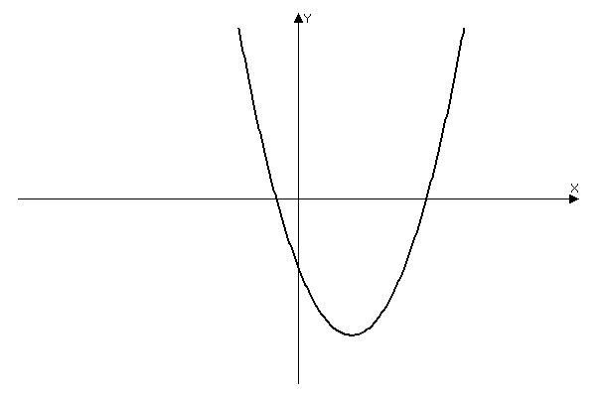

0

*n*

*f(n)*

*x1*

*x2*

*m*

*f(m)*



*n*

*f(n)*

0

*f(m)*

*m*

*x2*

*x1*

Теорема 6. Для того чтобы оба корня квадратного трехчлена f(x) лежат вне заданного промежутка (n; m), необходимо и достаточно выполнение следующих условий:

**

Рис. 9



0

*n*

*f(n)*

*x1*

*x2*

*m*

*f(m)*



*n*

*f(n)*

0

*f(m)*

*m*

*x2*

*x1*

Теорема 7.Для того чтобы один из корней квадратного трехчлена f(x) был больше заданного числа n, а другой меньше, необходимо и достаточно выполнение условия (или для того чтобы некоторое число n лежало между корнями квадратного трехчлена, необходимо и достаточно выполнение условия):

.

Рис. 10



0

*x2*

*x1*

*n*

*f(n)*



*n*

*f(n)*

0

*x2*

*x1*

Теорема 8. Квадратный трехчлен f(x) имеет один корень внутри интервала (n;m), а другой расположен вне этого интервала тогда и только тогда, когда выполняется условие f(n)∙f(m)<0.

Теорема 9. Квадратный трехчлен f(x) имеет два корня, расположенные по одному на каждом из двух непересекающихся интервалов (d1; d2) и (d3; d4) тогда и только тогда, когда одновременно выполняются условия: $\left\{\begin{aligned}f(d_{1})∙f(d_{2 })<0, \\ f(d_{3})∙f(d_{4})<0.\end{aligned}\right.$

Теорема 10.Квадратные уравнения х2 + p1x + q1 = 0 и x2 + p2x + q2 = 0,

дискриминанты которых неотрицательны, имеют по крайней мере один общий корень тогда и только тогда, когда (q2 – q1)2 = (p2 – p1)(p1q2 – q1p2).

Доказательство.

Пусть f1(x) = x2 + p1x + q1, f2(x) = x2 + p2x + q2 и числа х1, х2 являются корнями уравнения f1(x) = 0. Для того чтобы уравнения f1(x) = 0 и f2(x) = 0 имели по крайней мере один общий корень, необходимо и достаточно, чтобы f1(x)∙f2(x) = 0, т. е. чтобы (x12 + p2x1 + q2)(x22 + p2x2 + q2) = 0. Представим последнее равенство в виде

(x12 + p1x1 + q1 + (p2 – p1)x1 + q2 – q1) (x22 + p1x2 + q1 + (p2 – p1)x2 + q2 – q1) = 0.

Поскольку х12 + p1x1 + q1 = 0 и x22 + p1x2 + q1 = 0, отсюда получаем

((p2 – p1)x1 + (q2 – q1))((p2 – p1)x2 + (q2 – q1)) = 0, т. е.

(p2 – p1)2x1x2 + (q2 – q1)(p2 – p1)(x1 + x2) + (q2 – q1)2 = 0.

По теореме Виета x1 +x2 = -p1 и x1x2 =q1; следовательно,

(p2 – p1)2q1 – (q2 – q1)(p2 - p1)p1 + (q2 – q1)2 = 0, или

(q2 – q1)2 = (p2 - p1)( (q2 – q1)p1 - (p2 - p1)q1) = (p2 – p1)(q2p1 – q1p1 – p2q1 + p1q1) =

(p2 – p1)(q2p1 – p2q1), что и требовалось доказать.

**2. Применение теоремы Виета**

Некоторые задачи на исследование квадратного трехчлена решаются с помощью теоремы Виета: если х1, х2 – корни квадратного уравнения

aх2 + bх + c = 0, a≠0, то

Квадратное уравнение *ax*2 + *bx* + *c* = 0

1. имеет два действительных положительных корня тогда и только тогда, когда одновременно выполняются условия:

;

1. имеет два действительных отрицательных корня тогда и только тогда, когда одновременно выполняются условия:

;

1. имеет два действительных корня разных знаков тогда и только тогда, когда одновременно выполняются условия:

;

4) имеет два действительных корня одного знака, если



Замечание 1. Если коэффициент при *х*2 содержит параметр, необходимо разбирать случай, когда он обращается в нуль.

Замечание 2. Если дискриминант квадратного уравнения является полным квадратом, то вначале удобней найти явные выражения для его корней.

Замечание 3. Если уравнение, содержащее несколько неизвестных, является квадратным относительно одной из них, то часто ключом к решению задачи служит исследование его дискриминанта.

Приведем схему исследования задач, связанных с расположением корней квадратного трехчлена f(x) = ax2 + bx + c:

1.Исследование случая а = о (если первый коэффициент зависит от а).

2.Нахождение дискриминанта D в случае а≠0.

3.Если D - полный квадрат некоторого выражения, то нахождение корней х1, х2 и подчинение условиям задачи.

4.Если $\sqrt{D}$ не извлекается, то графический анализ задачи (геометрическая модель).

5.Аналитическое описание подходящих случаев расположения параболы, для чего учитываются: знак коэффициента при х», знак дискриминанта, знаки квадратичной функции в изучаемых точках, расположение вершины параболы относительно изучаемых точек (аналитическая модель).

6.Объединение получаемых неравенств и составление системы или систем неравенств,

7.Решение полученных систем.

**3. Примеры решения задач для подготовки к ГИА и ЕГЭ по математике**

**1.**Найти все значения параметра а, для которых квадратное уравнение

(а + 1)х2 + 2(а + 1)х + а – 2 = 0

1. имеет два различных корня;
2. не имеет корней;
3. имеет два равных корня.

Решение. Данное уравнение по условию является квадратным; поэтому а≠ - 1. Рассмотрим дискриминант данного уравнения

D = 4(а + 1)2 – 4(а + 1)(а – 2) = 4(а + 1)(а + 1 – а + 2) = 12(а + 1).

При а> - 1 данное уравнение имеет два различных корня, так как D>0. При а< - 1уравнение не имеет действительных корней, так как D>0. Данное квадратное уравнение не может иметь двух равных корней, так как D=0 только при а = - 1, а это противоречит условию задачи.

**2.**Решите уравнение (*a* - 2)*x*2 – 2*ax* + 2*a* – 3 = 0.

Решение.Рассмотрим два случая: а = 2 и а ≠ 2. в первом случае исходное уравнение принимает вид - 4*х* + 1 = 0. Это линейное уравнение с единственным корнем . Во втором случае (*а* – 2 ≠ 0) получим квадратное уравнение с дискриминантом *D* = (2*a*)2 – 4(*a* - 2)∙(2*a* - 3) = - 4(*a* – 1)∙(*a* - 6). Найдем промежутки знакопостоянства дискриминанта (рис.11):

1

6

*а*

Рис. 11

При а = 1 или а = 6 дискриминант равен нулю и квадратное уравнение имеет один корень: , т.е. при а = 1 получаем корень , а при а = 6 – корень .

При 1 < *a* < 6 дискриминант положителен и квадратное уравнение имеет два корня: .

При *а* < 1 или а > 6 дискриминант оказывается отрицательным, следовательно, квадратное уравнение не имеет корней.

Ответ: при уравнение не имеет корней; при а = 1 уравнение имеет один корень *х* = -1; при  уравнение имеет два корня ; при *а* = 2 уравнение имеет единственный корень ; при *а* = 6 уравнение имеет единственный корень .

**3.**При каком значении параметра *а* уравнение (*а* - 2)*х*2 + (4 – 2*а*)*х* + 3 = 0 имеет единственный корень?

Решение. Если *а* = 2, то уравнение превращается в линейное (4 - 4)∙*х* + 3 = 0; которое не имеет корней.

Если *а* ≠ 2, то уравнение – квадратное и имеет единственный корень при нулевом дискриминанте *D*.

.

*D* = 0 при *а*1 = 2 и *a*2 = 5. Значение *а* = 2 исключается, так как противоречит условию, что исходное уравнение – квадратное.

Ответ: а = 5.

**4.**При каких значениях параметра а квадратное уравнение

(*а* - 1)*х*2 + (2*а* + 3)*х* + *а* + 2 = 0 имеет корни одного знака?

Решение.Так как по условию задачи рассмотренное уравнение – квадратное, значит *а* ≠ 1. очевидно, условие задачи предполагает также существование корней квадратного уравнения, что означает неотрицательность дискриминанта

*D* = (2*a* + 3)2 – 4(*a* - 1)(*a* + 2) = 8*a* + 17.

Так как по условию корни должны быть одинаковых знаков, то *х*1∙*х*2 > 0, т.е. .Решением последнего неравенства является .С учетом условий *D* ≥ 0 и *а* ≠ 1 получим .

Ответ: .

**5.**Найти все значения а, для которых уравнение х2 – 2(а – 1)х + (2а + 1) = 0 имеет два положительных корня.

Решение. Из теоремы Виета для того чтобы оба корня х1 и х2 данного уравнения были положительными, необходимо и достаточно, чтобы дискриминант квадратного трехчлена х2 – 2(а – 1)х + (2а + 1) был неотрицательным, а произведение х1∙х2 и сумма х1 + х2 были положительными. Получаем, что все а, удовлетворяющие системе

$$\left\{\begin{aligned}{( -2\left(а-1\right))}^{2}- 4(2а+1)≥0, \\ 2(а-1)>0, \\ 2а+1>0,\end{aligned}\right.$$

И только они, являются решениями поставленной задачи. Эта система равносильна системе

$$\left\{\begin{aligned}а(а-4)≥0, \\ а-1>0, \\ 2а+1≥0,\end{aligned}\right.$$

Решением которой , а следовательно, и самой задачи являются все числа из промежутка [4; + ∞).

**6.**При каких значениях параметра а уравнение (*а* - 2)*х*2 - 2(*а* + 3)*х* + 4*а* = 0

имеет два корня, один из которых меньше 2, а другой больше 3?

Решение. Первый способ. Так как речь идет о двух корнях, то рассматриваемое уравнение должно быть квадратным, т.е. *а* ≠ 2. Рассмотрим функцию

*f*(*x*) = (*а* - 2)*х*2 - 2(*а* + 3)*х* + 4*а* (*a ≠ 2*).

Ее графиком является парабола, которая по условию задачи пересекает ось *Ох* один раз на интервале  и один раз на интервале . рассмотрим два случая: *а* > 2 и *а* < 2.

В первом случае (рис.2) получим систему неравенств:

 .

0

0

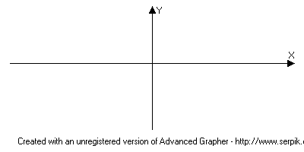

2

3

0



2

3

0

Рис.12Рис.13

Во втором случае (рис.3) получим систему:

 

Второй способ. По теореме 6, для того чтобы оба корня данного квадратного трехчлена лежали вне заданного промежутка, необходимо и достаточно выполнение условий $\left\{\begin{aligned}(а-2)∙f\left(2\right)<0, \\ \left(а-2\right)f\left(3\right)<0.\end{aligned}\right.$ Получим систему неравенств:

$\left\{\begin{aligned}\left(а-2\right)(4а-20)<0, \\ \left(а-2\right)(7а-36)<0.\end{aligned}\right.$ $\left\{\begin{aligned}а >2, \\ а <5.\end{aligned}\right.$

Ответ: .

**7.**При каких значениях а уравнение (*а* - 1)∙*х*2 = (*а* + 1)∙*х* – *а* имеет единственное решение, удовлетворяющее условию 0 < *x* < 3?

Решение. Первый способ. Введем следующие обозначения:

*f*(*x*) = (*a* - 1)*x*2 – (*a* + 1)*x* + *a*;

*D* = (*a* + 1)2 – 4*a*(*a* + 1) = -3*a*2 + 6*a* + 1;

*f*(0) = 0, *f*(3) = 9(*a* - 1) – 3(*a* + 1) + *a* = 7*a* – 12.

Рассмотрим все возможные геометрические и соответствующие им аналитические модели, удовлетворяющие задаче. Получится шесть случаев:

1.  (Рис.4) 2.  (Рис.5) 3.  (Рис.6)

4.  (Рис.7) 5.  (Рис.8) 6.  (Рис.9)



3

0



3

0



3

0

Рис.14Рис.15Рис.16



3

0



3

0



3

0

Рис.17Рис.18  Рис.19

Если первый случай объединить со вторым, то получим систему неравенств:

 (1)

Третий случай, объединяя с четвертым, получим систему неравенств:

 (2)

Решим систему (1):

.

Аналогично решив систему (2), получим

.

Если, а = 1, то .

Рассмотрим пятый случай:

.

Результат решения системы для шестого случая:



Ответ: .

Второй способ. Если второй случай объединить с четвертым, т.е. рассмотреть случай, когда только меньший корень принадлежит заданному промежутку (0; 3), то получим систему неравенств:

 (3)

Аналогично, если только больший корень *f*(*x*) принадлежит заданному промежутку (0; 3), то получим:

 (4)

Имеем

.

Решим систему (4):

.

Пятый и шестой случаи, а также особый случай *а* = 1 рассматриваем как при первом способе решения.

**8а.** При каких значениях параметра а квадратное уравнение

(а – 1)х2 – 2ах + 3а – 1 = 0 имеет два корня, расположенные по одному на каждом из интервалов (0; 1) и (2; 4)?

Решение. Согласно теореме 9, квадратный трехчлен f(x) = (a-1)x2 – 2ax + 3a – 1 имеет два корня, расположенные по одному на каждом из промежутков (0; 1) и (2; 4), если выполняются условия: $\left\{\begin{aligned}f(0)∙f(1)<0, \\ f(2)∙f(4)<0.\end{aligned}\right.$

Получим систему неравенств

$\left\{\begin{aligned}f(0)∙f(1)<0, \\ f(2)∙f(4)<0.\end{aligned}\right.$ $\left\{\begin{aligned}\left(3а-1\right)(а-1-2а+3а-1)<0. \\ \left(4а-4-4а+3а-1\right)(16а-16-8а+3а-1)<0.\end{aligned}\right.\underset{⇔}{}\left\{\begin{aligned}\left(3а-1\right)(2а-2)<0, \\ \left(3а-5\right)(11а-17)<0.\end{aligned}\right.\underset{⇔}{}$ $\frac{ 11}{17}$ < а < 1. Ответ: а $∈(\frac{11}{17}$; 1).

**8б.** Найти все значения параметра а, при которых один корень уравнения х2 – (2а + 1)х +а2 + а – 2 = 0 находится между числами 0 и 2, а второй находится между числами 3 и 5.

Решение. В данном примере случай, когда дискриминант квадратного уравнения является полным квадратом, поэтому вначале удобнее найти явные выражения для его корней. Имеем х1 = а – 1, х2 = а + 2. Очевидно, что х2>х1. Искомые значения параметра а удобнее найти, решив систему неравенств:

$\left\{\begin{aligned}0<а-1 <2, \\ 3<а+2 <5.\end{aligned}\right.$ $\left\{\begin{aligned}а <3, \\ а >1.\end{aligned}\right.$ у

Рис.20 0 х1 2 3 х2 5 х

# Ответ: а $∈$ (1;3)

# **9.**При каких значениях параметра *а* уравнение *х*2 + 2(*а* - 1)*х* + *а* + 5 = 0

имеет хотя бы один положительный корень?

*Решение*. Если один из корней положителен, то другой может быть (1) отрицательным, (2) равным нулю или (3) положительным (при этом может совпасть, а может не совпасть с первым).



0



0



0

(1) (2) (3)

Для случая (1) по правилу *a*⋅*f*(*n*) < 0 имеем *a* = 1, *f*(0) = *a* + 5

*а* + 5 < 0 ⇒ *a* = -5.

В случае (2)

.

В случае (3) по правилу:

.

Ответ: .

# **10.**При каких значениях параметра а один корень уравнения *ах*4 – (*а* - 3)*х*2 + 3*а* = 0 меньше –2, три остальных больше –1?

Решение. Пусть *х*2 = *t*. Исходя из требований, предъявляемых к корням исходного уравнения, достаточно решить следующую задачу: при каких значениях а один корень уравнения *at*2 – (*a* - 3)*t* + 3a = 0 больше 4, другой меньше 1, но не меньше 0? Очевидно, *а* ≠ 0, *D* > 0. Представим уравнение в виде:

.

Его корни будут удовлетворять указанным выше условиям, если *f*(1) < 0, *f*(4) < 0 и *f*(0) > 0. Поскольку *f*(0) = 3, то достаточно решить систему



Решением уравнения является . *Ответ*: .

**11.**Найдите все значения параметра а, при которых все корни уравнения (2 - *а*)*х*2 – 3*ах* + 2*а* = 0 больше .

Решение. Введем обозначения *f*(*x*) = (2 - *a*)*x*2 – 3*ax* + 2*a*, ;

*D* = 9*a*2 - 4⋅2*a*(2 - *a*) = *a*⋅(17*a* - 16).

Если, *а* = 2, то . для случая *а* ≠ 2, чтобы сформулировать нужные условия, представим себе график трехчлена *f*(*x*), оба корня которого больше .



0



0



Рис.21 Рис.22

 (рис.13)  (рис.14)



0



0



Рис.23 Рис.24

 (рис.15)  (рис.16)

Объединяя эти условия, получим систему:



Ответ: .

**12.** Найти все значения а, при которых уравнение

cos8*x* + sin8*x* = *a* (*) имеет корни, и решить это уравнение.

Решение. Используя равенства cos8*x* + sin8*x* = (cos4*x* – sin4*x*)2 + 2cos4*x*⋅sin4*x* = cos22*x* +  и полагая cos 4*x* = *t*, преобразуем уравнение (*) к виду *t*2 + 14*t* + 17 – 32*a* = 0 (**).

Задача сводится к нахождению тех значений *а* при которых уравнение (**) имеет действительные корни такие, что хотя один из них удовлетворяет условию . Имеем дискриминант уравнения (**):

*D*1 = 49 – (17 – 32*a*) = 32 + 32*a* = 32 (1 + *a*)

и неравенство D1 ≥ 0 выполняется при а ≥ -1. находим корни t1 и t2 уравнения (**):

; .

Заметим, что t1 < -1, а неравенство  равносильно каждому из неравенств:

,

,

,

. (***)

При выполнении условий (***) уравнение (*) равносильно уравнению.

Ответ: , .

**13.**При каких значениях а уравнение sin2*x* + (1 – 2*a*)·sin *x* + a2 – 1 = 0 не имеет решений?

Решение. После замены *t* = sin *x* получается уравнение *t*2 + (1 – 2*a*)·*t* + *a*2 – 1 = 0.

Первоначальное уравнение не имеет решений в четырех случаях:

1. когда полученное квадратное уравнение само не имеет решений;
2. его возможные может быть совпадающие корни меньше -1;
3. его возможные может быть совпадающие корни больше 1;
4. наконец, когда имеет корни *х*1 < -1 и *x*2 > 1.

Первый случай реализуется неравенством D = -4a + 5 < 0, откуда .

Второй случай реализуется как система:

.

Третий случай реализуется как система:



Объединяя все случаи, получаем ответ: .

**14.**При каких значениях k число 3 находится между корнями уравнения

*x*2 + *x* + (*k* - 1)(*k* + 7) = 0?

Решение. Введем обозначение *f*(*x*) = *x*2 + *x* + (*k* - 1)(*k* + 7). Учитывая, что старший коэффициент квадратного трехчлена *f*(*x*) положителен, можно сделать вывод, что число 3 находится между корнями уравнения *f*(*x*) = 0 тогда и только тогда, когда *f*(3) < 0. Решим неравенство *f*(3) < 0.

32 + 3 + (*k* - 1)(*k* + 7) < 0,

*k*2 + 6*k* + 5 < 0,

(*k* + 1)(*k* + 5) < 0,

-5 < *k* < -1.

Ответ: **.

**15.**Найдите значения параметров *k* и *а*, при которых прямая y = k(x - a) касается параболы *y* = *ax*2 и ордината точки касания равна 4.

Решение. Касание прямой и параболы означает, что они имеют лишь одну общую точку (для графиков других функций, отличных от квадратичной, это может быть и не так). Т.е. нужно определить, при каких значениях параметров *k* и *а* уравнение ax2 = k(x - a) имеет единственный корень.

ах2 – kx + ka = 0, D = k2 – 4ka2, квадратное уравнение имеет единственный корень тогда и только тогда, когда *D* = 0, т.е. *k*(*k* – 4*a*2) = 0. В случае *k* = 0 прямой, данной в условии, является прямая у = 0, ордината точки касания никак не может быть равна 4, т.е. *k* ≠ 0. Тогда из уравнения k(k – 4a2) = 0, получаем, что *k* = 4*a*2. Пусть (*х*0; *у*0) – точка касания. Абсцисса *х*0 точки касания является корнем уравнения ax2 – kx + ka = 0, и так как *D* = 0, то . Подставляя *х*0 в уравнение прямой, получаем ординату точки касания, y0 = k(x0 - a) = 4a2(2a - a) = 4a3. По условию *у*0 = 4, 4*а*3 = 4, *а* = 1, *k* = 4*а*2 = 4.

Ответ: k = 4, a = 1.

**16.**Найдите все целые значения параметра а, при которых уравнение 4sin2х – 4sin x – 3a = 0 имеет хотя бы одно решение.

Решение. Это уравнение является квадратным относительно $\sin{x}$, поэтому очевидна замена переменной t = $\sin{x}$, t $∈$ $\left[-1;1\right]$. Тогда исходная задача сводится к следующей : найти все целые значения параметра а, при которых уравнение

4t2 – 4t – 3a = 0 имеет хотя бы одно решение на множестве t $∈$ $\left[-1;1\right]$. Применим теоремы о расположении корней квадратного трехчлена. Случай, когда только один из корней квадратного трехчлена f(t) = 4t2 – 4t – 3a лежит на отрезке $\left[-1;1\right]$, разрешается условием f(-1)∙f(1) ≤ 0. Решением этого неравенства является множество 0≤ а ≤ $\frac{8}{3}$.

Случай, когда на отрезке $\left[-1;1\right]$ расположены оба корня рассматриваемого трехчлена, описывается системой неравенств

$\left\{\begin{aligned}D ≥0, \\ f\left(-1\right)≥0, \\ f\left(1\right)≥0, \\ -1 ≤t_{b } ≤1.\end{aligned}\right.$, решая эту систему, получаем - $\frac{1}{3}$ ≤ а ≤ 0.

Объединив полученные значения параметра а, имеем а $∈$ $\left[- \frac{1}{3}; \frac{8}{3}\right]$. Выберем из этого множества целые значения 0; 1; 2.

Ответ: а $\left\{0;1;2\right\}$.



**17.**Найти все значения а, для которых при всех b > 0, существует в интервале

0 < х < $\frac{1}{2}$ решение уравнения $\log_{2}{( 1-х- х^{2}}$ = а $\log_{1-х-х^{2}}{2}$ + b.

Решение. Так как 0 < х , то < 1 - х – х2 < 1, а - 2 < < 0.

Производя замену t = $\log_{2}{(1-х-х^{2}}$), приходим к уравнению t = $\frac{a}{t}$ + b. Задача сводится к нахождению таких а, для которых при всех значениях b >0 уравнение t2 – bt – a = 0 имеет хотя бы один корень в интервале ( -2;0).

Так как абсцисса вершины параболы tb = положительна. Следовательно, при D = 0 уравнение не имеет корней на рассматриваемом промежутке ( - 2; 0). Далее, при D>0, опять-таки благодаря тому, что tb >0, больший корень уравнения всегда положителен. Поэтому осталось рассмотреть лишь случай, когда меньший корень принадлежит интервалу (- 2;0). Тогда получаем:

f(0) < 0 и f( - 2) > 0. Отсюда $\left\{\begin{aligned}а >0, \\ а<4+2b.\end{aligned}\right.$

Поскольку второе неравенство системы должно выполняться для всех b 0, то отсюда получаем, что а ≤ 4. Ответ: 0 < а ≤ 4.



**18.**Найти все те значения параметра а, при которых корни уравнений

х2 + 3х + 2а = 0, х2 + 12х – а = 0 не перемежаются, т. е. оба уравнения имеют по два корня, и между корнями хотя бы одного из уравнений нет ни одного корня другого уравнения.

Решение. Заметим, что сформулированное в задаче требование, означающее, что корни данных уравнений на числовой оси не перемежаются, выполняется, если исключить лишь следующие варианты расположения корней, так сказать, через один: х1<х3<х2<х4 или х3<х1<х4<х2, где х1, х2 и х3, х4 – корни квадратных трехчленов f(x) = x2 + 3x + 2a и g(x) = x2 + 12x – a соответственно (см. рис. 25, 26).

Рис.25 y y Рис.26

y =f(x) y=g(x)

у = g(x) y =f(x)

x0 x0

х1 x3x2x4xx3 x1 x4 x2x

y=f(x)

В первом случае f(x3)<0 и f(x4)>0, а во втором f(x3)>0 и f(x4)<0. Таким образом, в обоих случаях справедливо неравенство f(x3)∙f(x4)<0, которое является необходимым и достаточным условием того, что корни перемежаются. Однако после подстановки довольно громоздкого выражения

x3,4 = -  в указанное неравенство получилось очень сложное условие на а. Здесь можно было применить теорему Виета, согласно которой



х3∙х4 = -а, х3 + х4 = -, и, учитывая равенства g(x3) = g(x4) = 0, получить

f(x3)∙f(x4) = ( + +2a)( + + 2a) = (a - x3 + 2a)(a - x4 + x4+ 2a) =(3a - x3)(3a - x4) = 9a2 – 27(x3 + x4) + x3x4 = 9a2 + 27∙ - a = 9a2 + = (a2 + 33). Итак, корни перемежаются тогда и только тогда, когда выполнено условие а( - 3;0).



Тот же результат можно было получить без теоремы Виета. Достаточно было заметить, что в известном смысле ключевой точкой является единственная точка пересечения графиков функций f(x) и g(x), абсцисса х0 которой удовлетворяет условию

f(x0) = g(x0) + x0 + 2a = + x0 – a x0 = , а корни перемежаются тогда и только тогда, когда f(x0)<0 ()2 + ∙ + 2a<0 - 3 < a < 0.

Для завершения решения задачи остается теперь указать значения параметра а, при которых оба данных уравнения имеют по два корня (D1>0, D2>0),

отбросив найденные ранее значения а, при которых корни перемежаются.

Ответ: ( - $\sqrt[3]{36}$; - 3) $\bigcup{( 0; \frac{\sqrt[3]{9}}{2}}$).

**20.**Найти все значения параметра а, для которых квадратные уравнения

(1 – 2а)х2 – 6ах – 1 = 0 и ах2 – х + 1 = 0 имеют по крайней мере один общий корень.

Решение. Воспользуемся теоремой 10, в котором указаны необходимое и достаточное условие существования, по крайней мере одного общего корня двух уравнений. При а≠0 и 1 – 2а ≠ 0должно быть выполнено соотношение

2 = ,

Которое после преобразования принимает вид (1- а)2 = - (6а2 + 2а – 1)( 6а + 1). Следовательно, а должно являться решением уравнения а( 36а2 + 19а – 6) = 0.

По условию а≠0. Поэтому из равенства 36а2+ 19а – 6 = 0 находим а: а1 = и а2 = . Поскольку при а = $\frac{3}{4}$ дискриминант уравнения х2 – х + 1 = 0 отрицательный, а при а = $\frac{2}{9}$ дискриминанты исходных уравнений положительные, то ответом является только а = $\frac{2}{9}$.

**20.**При каких значениях параметра а оба корня квадратного уравнения

(а – 1)х2 + 2(2а + 1)х + 4а + 3 = 0 принадлежат промежутку ( - 5; 3)?

Решение. По условию задачи а≠1.Обозначим f(x) = (а – 1)х2 + 2(2а + 1) + 4а+3, f(-5) = 9а – 32, f(3) = 25а, D = 20а + 16, хb = = - ; согласно теореме 3 оба корня данного квадратного уравнения принадлежат промежутку ( - 5; 3), если одновременно выполняются условия:

- 5 < х1 ≤х2 <3

Решим систему $неравенств: \left\{\begin{aligned}\left(а-1\right)(9а-32)>0, \\ \left(а-1\right)25а>0, \\ 20а+16≥0, \\ - 5 < - \frac{2а+1}{а-1}<3.\end{aligned}\right.\underset{⇔}{}$ $\left[\begin{aligned}а >3\frac{5}{9,} \\ - \frac{4}{5}≤а<0.\end{aligned}\right.$

Ответ: а[ - $\frac{4}{5}$; 0) ( 3 $\frac{5}{9}$; +∞).



**4.Задачи для самостоятельного решения**

1.При каких значениях параметра а, корни уравнения

(а + 1)х2 – (5а + 2)х + а = 0 расположены по одну сторону от точки х = 1.

2.При каких значениях параметра а, все корни уравнения

(а + 4)х2 – 2ах + 2а + 1 = 0 расположены на отрезке [ - 1; 2].

3.При каких значениях параметра а уравнение (а+1)х2+(4а+1)х+4а + 3=0 не имеет корней на отрезке [ - 1; 1].

4.При каких значениях параметра а корни уравнения (2+а)х2 – 2ах + 3а = 0 положительны?

5.Найти все значения параметра, при которых корни уравнения

(а2 – 1)х2 + (2а + 1)х - 3 = 0 лежат по разные стороны от точки х = 1.

6.При каких значениях параметра а корни х1,х2 уравнения

х2 – 2(а – 1)х + 2а + 1 = 0 удовлетворяет условиям - 4<х1<0, 0<х2<4.

7.При каких значениях параметра а уравнение (а + 1)х4 – (4а + 7)х2 + 9а + 12 = 0 имеет два различных решения.

8.При каких значениях параметра а, уравнение cos2x + (3a + 4) cosx + a + 1 = 0 имеет хотя бы одно решение.

9.При каких значениях параметра а неравенство х2 – (а – 2)х – 2а – 4 < 0 выполнено при всех х, для которых $\left|х+1\right|$ < 2.

10.Найти значения параметра а при которых уравнение х2-(а+3)х+2а+1=0

имеет корни, один из которых принадлежит промежутку ( - 2;0], а другой – интервалу (1; 3).

Ответы

**1**.а $∈$ [ - 1; - $\frac{1}{3}$). **2**. а $∈$ [ $\frac{- 9- \sqrt{65}}{2}$; - $\frac{17}{2}$] [ - 1; $\frac{- 9+ \sqrt{65}}{2}$] $\left\{- 4\right\}$. **3.** а $∈$ ( - ∞; - 3) ( - $\frac{5}{9}$; + ∞). **4.** а $∈$ [ - 3; - 2]. **5.** а $∈$ (- 3; - 1). **6.** а $∈$ ( - $\frac{9}{10}$; - $\frac{1}{2}$). **7.** а $∈$ (- $\frac{4}{3}$; - 1] $\left\{\frac{- 7+ \sqrt{54}}{10}\right\}$. **8.** а $∈$ R**. 9.** а $∈$ $\left[- \frac{1}{3} ;1\right]$. **10**. а ( - $\frac{11}{4}$; - $\frac{1}{2}$).

